Муниципальное казенное дошкольное образовательное учреждение
общеразвивающего вида детский сад №11
станица Павловская

Наглядно-дидактическое пособие

«Умная доска»(бизиборд)

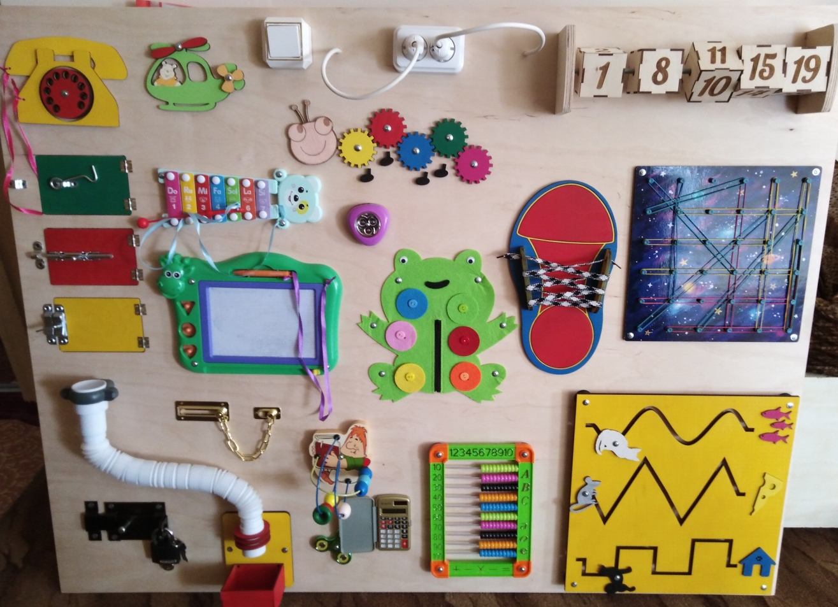

Разработал:
воспитатель
Драган Инна Геннадиевна

Что такое бизиборд?
Бизиборд (busybord) в переводе означает – развивающая доска, стенд, на которой размещены разнообразные обучающие элементы и детали различных размеров, форм и наполнений.
Работа с наглядно-дидактическим пособием совершенствует зрительно-моторную координацию, формирует причинно-следственные связи, нормализует эмоционально-волевую сферу ребенка.
Доска помогает детям развить мелкую моторику, координацию движения, внимание, фантазию, усидчивость, творческое и логическое мышление, помощь в освоении бытовой деятельности, что способствует развитию самостоятельности детей. Для этого мною было разработано наглядно-дидактическое пособие «Умная доска» .
Дидактическое пособие можно использовать в совместной деятельности воспитателя с детьми, в самостоятельной деятельности детей, а также в индивидуальной работе с ребенком.

Цель: развивать познавательные способности.

Задачи:
- воспитывать желание узнавать, что- то новое;
-уточнить и закрепить правила пользования с электроприборами;
- развивать у детей моторику рук, усидчивость, воображение, мышление активизировать и пополнять словарный запас слов у детей;
- развивать музыкальный слух;
- совершенствовать навык самообслуживания- самостоятельно одеваться и раздеваться.

Интеграция образовательных областей: познавательное развитие, речевое развитие, художественно-эстетическое развитие, социально- коммуникативное развитие.

Дидактические игры:
1. «Шнуровка».
Шнуровка – один из видов развивающих игр для детей. Действия с подобными игрушками способствуют развитию тонких движений пальцев рук (тонкой моторики), а также развитию речи ребенка.
Сегодня у большинства современных детей отмечается общее моторное отставание. Следствие слабого развития общей моторики, и в частности - руки, общая неготовность большинства современных детей к письму или проблемы с речевым развитием.
К развивающей игре с ребенком не стоит относиться как к коррекционной деятельности, исправлению чего-то, это - интересное и приятное занятие, отвечающее основным потребностям ребенка. Игра дарит малышу первые победы, которые запомнятся на всю жизнь.
Назначение этой игры:
-развивают сенсомоторную координацию, мелкую моторику рук;
-развивают пространственное ориентирование, способствуют пониманию понятий "вверху", "внизу", "справа", "слева";
-формируют навыки шнуровки (шнурование, завязывание шнурка на бант);
-способствуют развитию речи;
-развивают творческие способности.
Также развивается глазомер, внимание, происходит укрепление пальцев и всей кисти руки(мелкая моторика). А также, что не маловажно, игра-шнуровка косвенно готовят руку к письму и развивают усидчивость.
Задачи:
1. Развивать мыслительные операции анализа, синтеза, сравнения, обобщения.
2. Способствовать развитию действий руки, формировать ручную умелость, совершенствовать мелкую моторику пальцев.
3. Формировать волевые умения (умение не отвлекаться от поставленной задачи, доводить ее до завершения, стремиться к получению положительного результата).
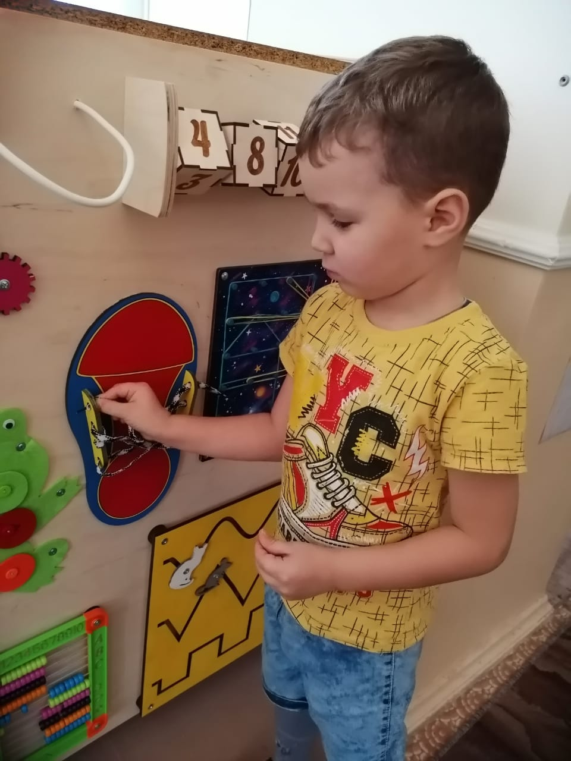
2. Игра «Резиночки»
Это возможность исследовательской деятельности для ребенка, содействие его познавательному развитию, а также развитию творческих способностей.
Занимательные задачи в головоломке способствуют развитию пространственного мышления, воображения, логики, мелкой моторики, внимания, усидчивости, помогают постичь азы геометрии. Дошкольники учатся анализировать поставленную задачу, обдумывать пути, способы ее решения, планировать свои действия.
Дети начинают понимать, что в каждой из занимательных задач заключена какая-то хитрость, выдумка, забава, которую разгадать невозможно без сосредоточенности, напряженного обдумывания.
С помощью этой игры малыш сможет "нарисовать разноцветными резинками" геометрические фигуры, узоры, цифры, буквы, модели предметов, животных. Можно придумывать более сложные задания и учить ребенка находить координаты по словесным моделям. Играя, дошкольник развивает интеллектуальные способности, целенаправленность, настойчивость, самостоятельность, логико-математическое и абстрактное мышление, а процесс обучения становится интересным, увлекательным, содержательным.
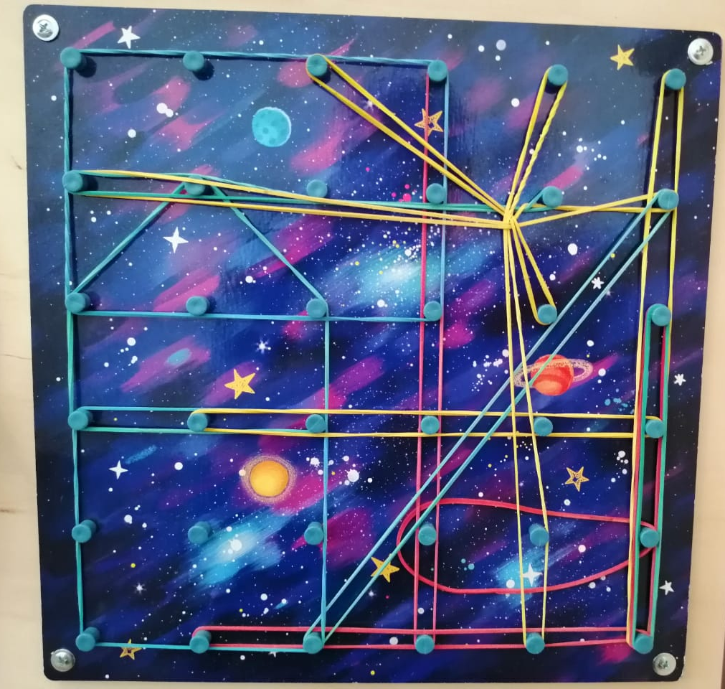

3.Игра «Счеты»
Цель: развитие мелкой моторики. Знакомство с математикой. Благодаря игре со счетами ребенок узнает о цифрах, учится решать первые примеры.

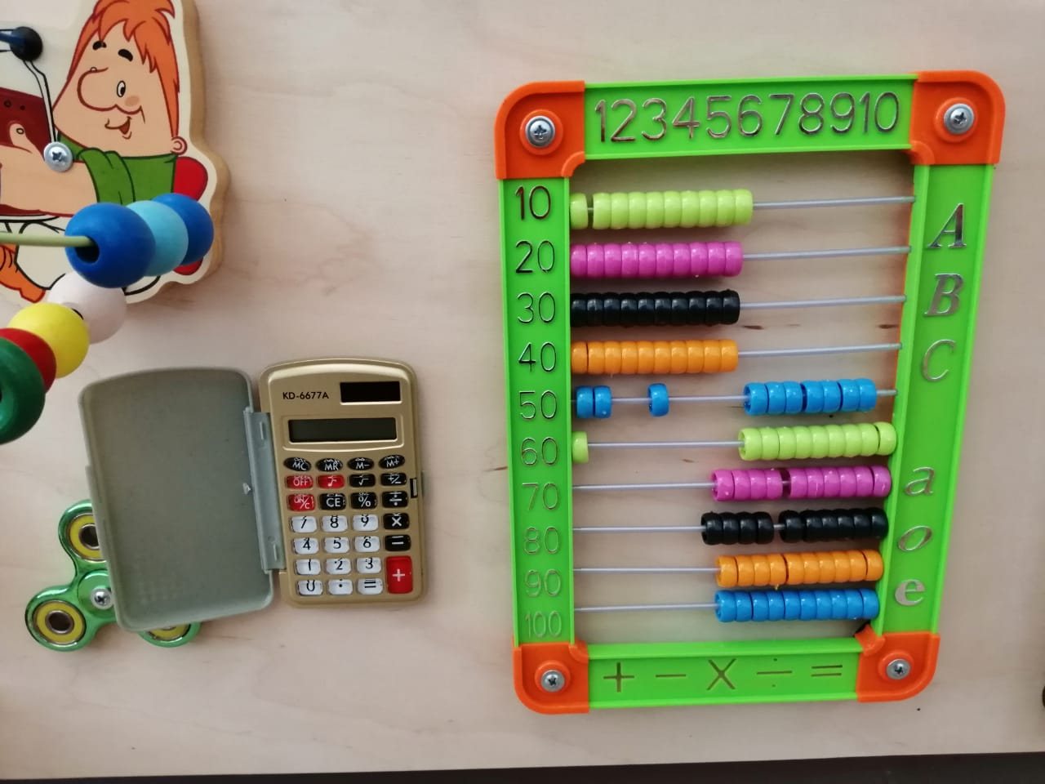

4. «Открой замочки».
Цель: развивать мелкую моторику рук, пространственное воображение, познавательные интересы, мышление. Дверные цепочки и крючки- развивают внимательность и настойчивость.
- Замки, щеколды, шпингалеты - учат ребенка самостоятельности (открыл, значит, нужно и закрыть. Эта игра очень нравится нашим детям. Ребенку очень интересно узнать, кто же прячется за этими замечательными дверцами с замочками).

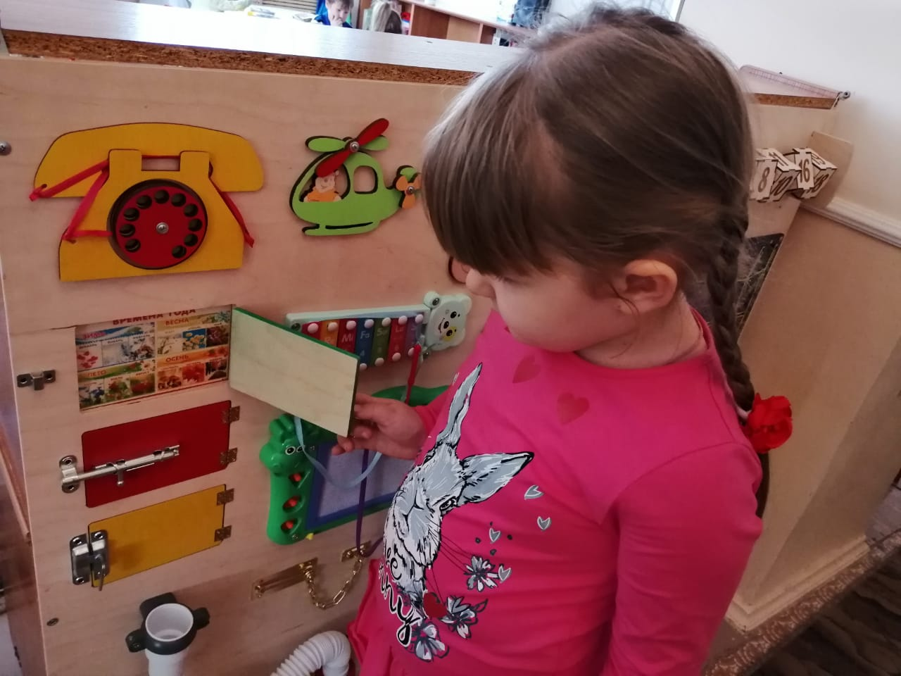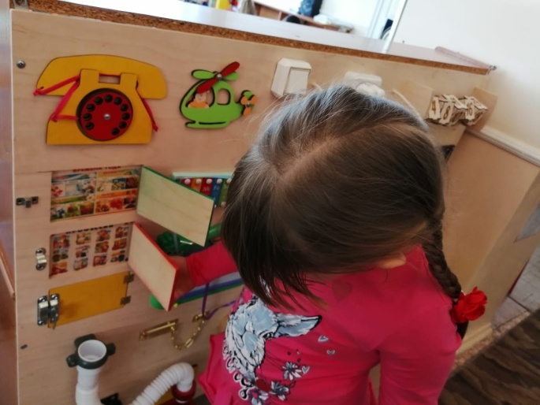

Задание «Расскажи по картинке, что ты видишь?».
Цель: активизация словаря, развитие связной речи, внимания.

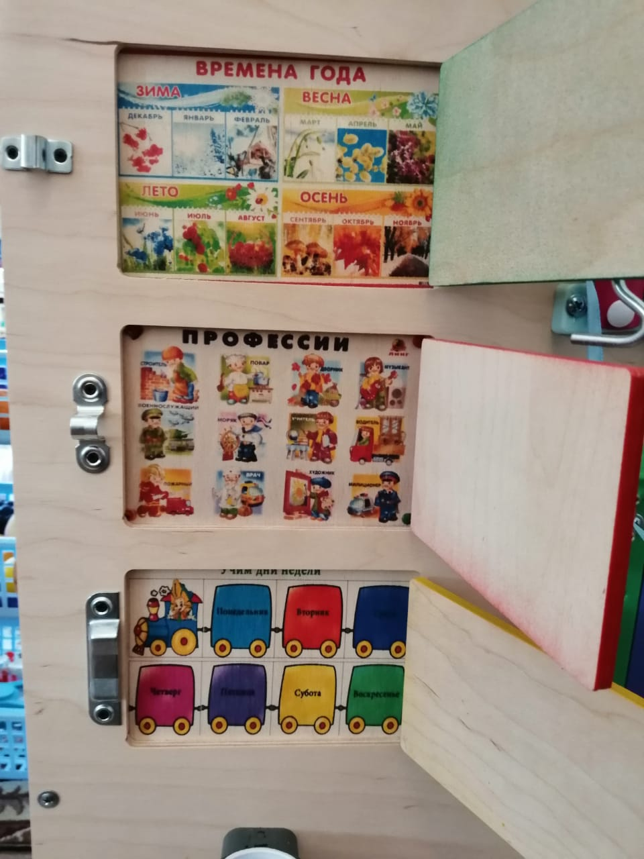

5. «Металлофон».
Цель: развивать музыкальный слух, фантазию.

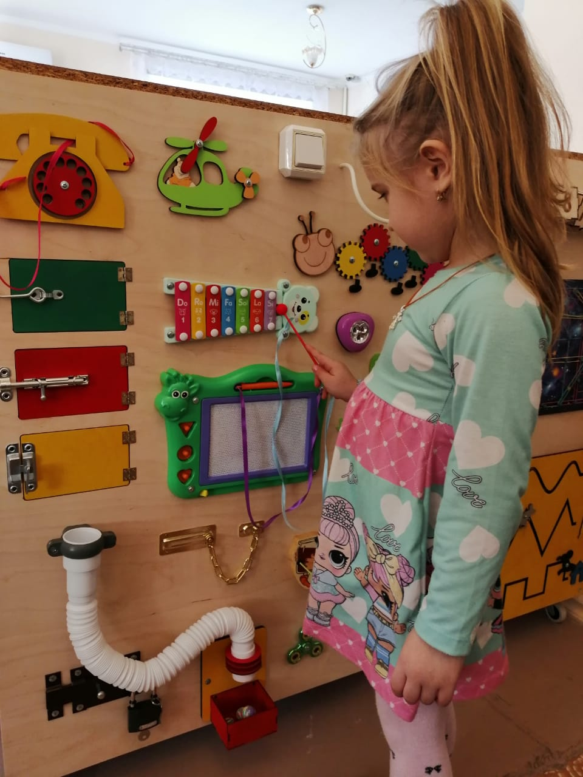

6. «Доска для рисования».
Цель: развивать мелкую моторику рук, навыка рисования, навыка правильно держать карандаш, воображения, фантазии, связной и диалогической речи.
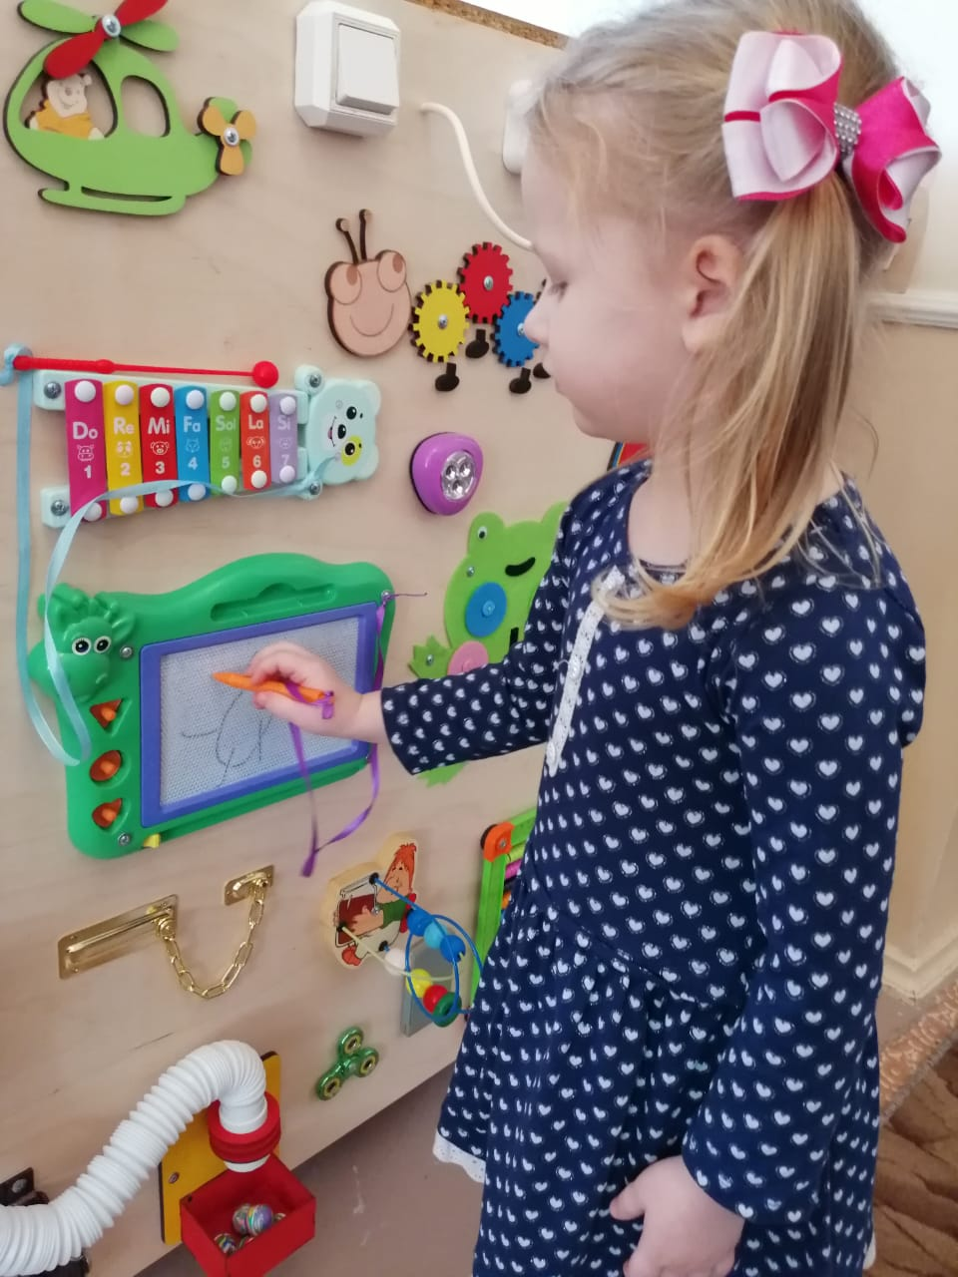

7.Игра «Назови цифру».
Цель: закреплять навыки счета от 0 до 10.
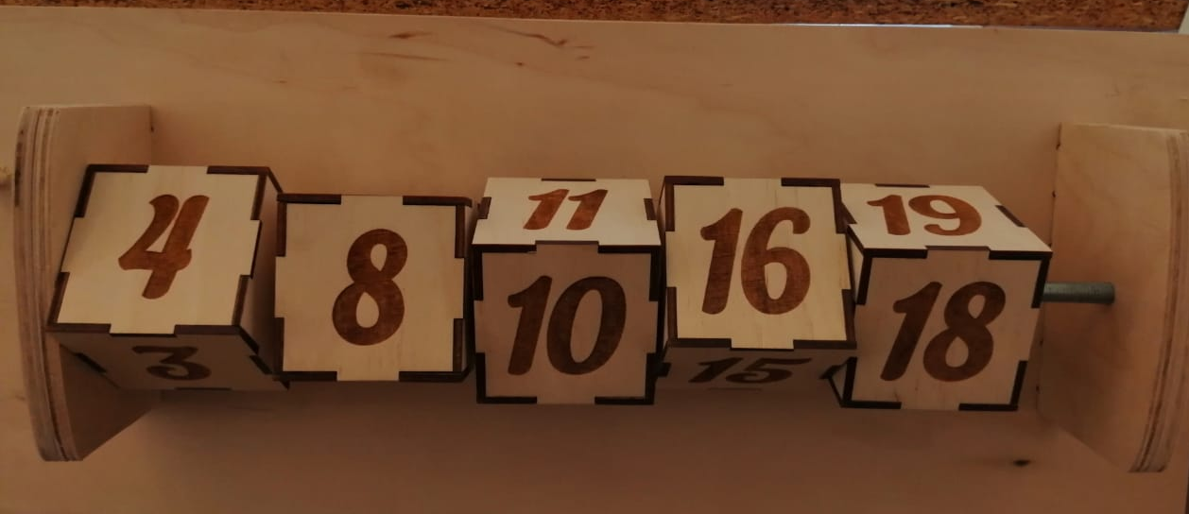
8.Игра «Веселые застежки и пуговицы».
Цель: дети учатся расстегивать и застегивать молнию и пуговицы. Молнии, пуговицы вынуждают ребенка довести дело до конца, быть настойчивым и целеустремленным.
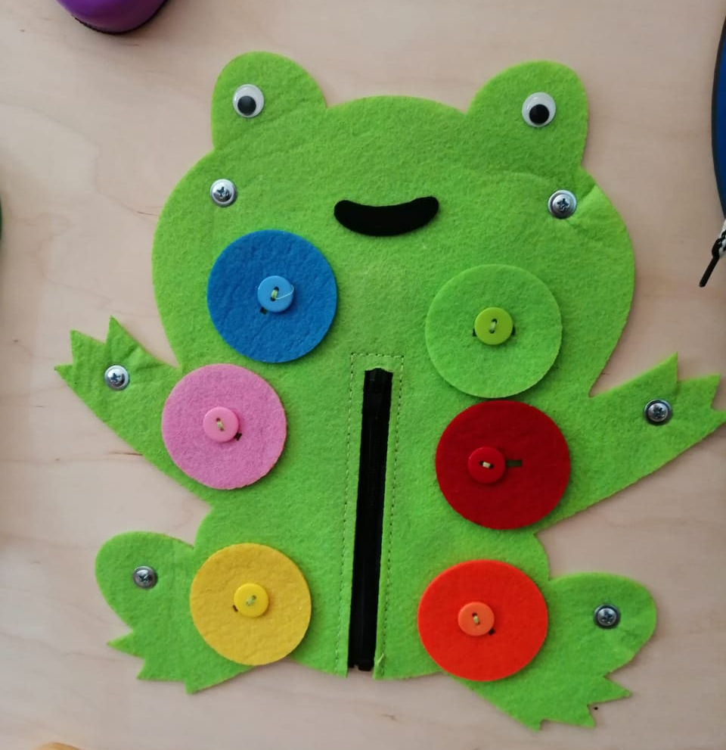
9.Игра «Лабиринт».
Цель: развитие логического мышления, мелкой моторики рук, точных движений основных пальцев.
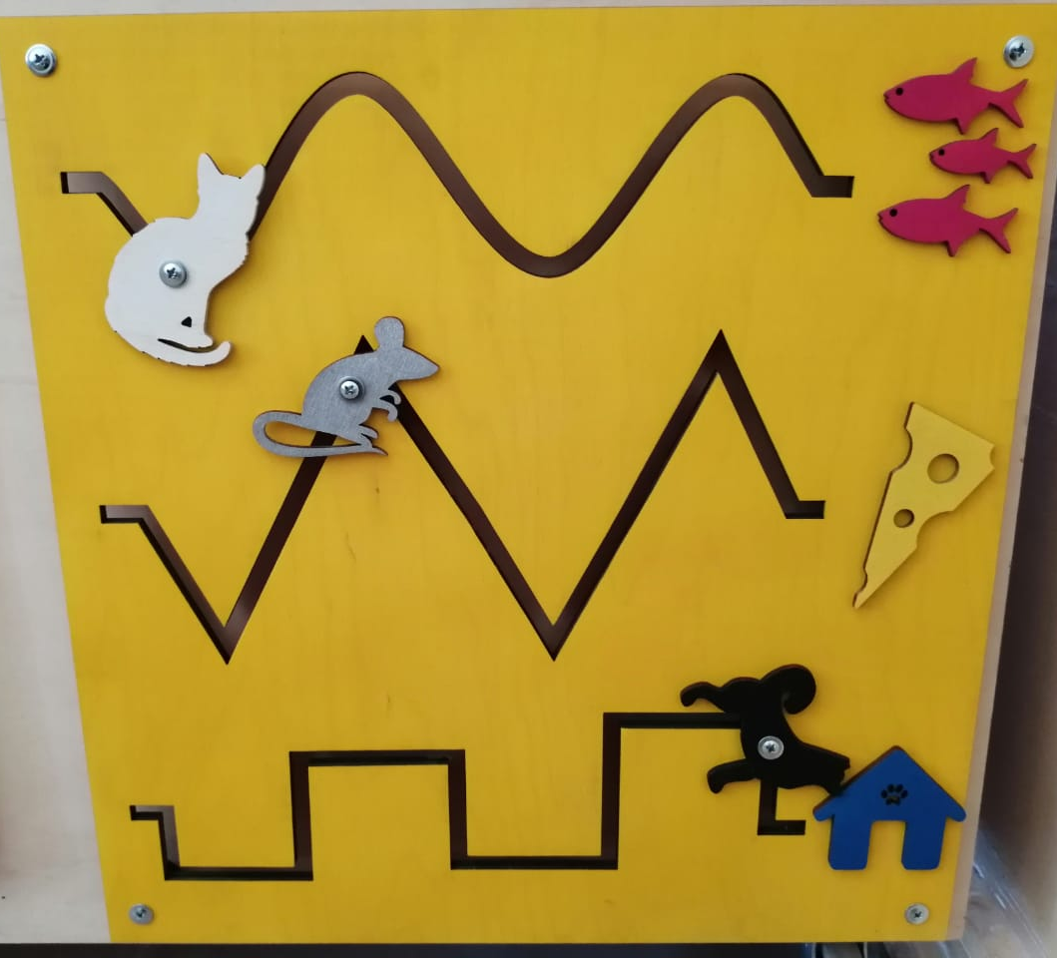

10.Игра «Полет в трубе»
Цель: кидать мячик в гофру и следить, как вылетает.
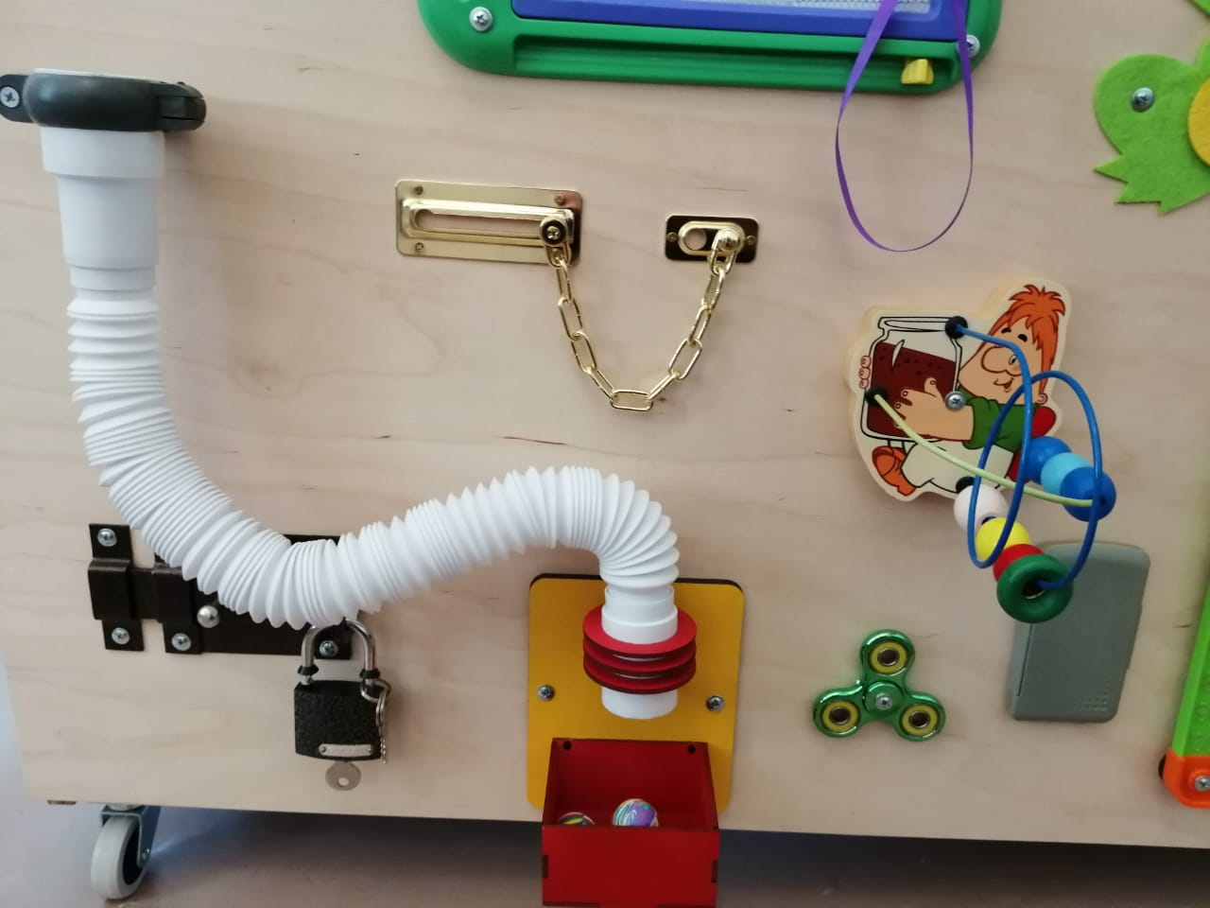

11. Игра «Розетка с вилкой»
Цель: адаптация к бытовой среде, учиться самостоятельности.

12.Игра «Разноцветная гусеница»
Цель: Изучение цвета.
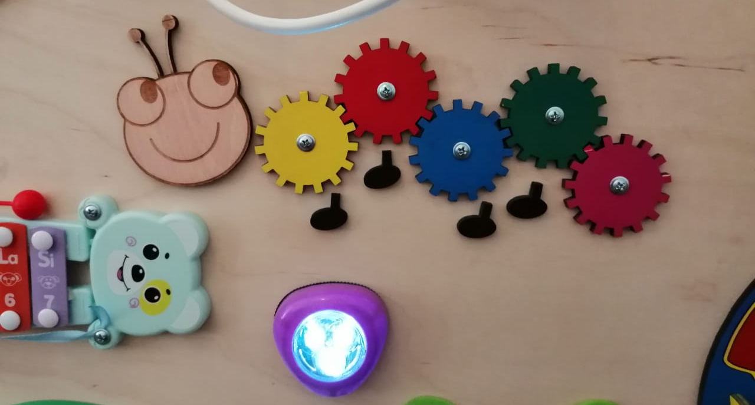
13.Игра «Набери номер» телефон, калькулятор нужно набирать пальчиком, это учит ребенка внимательности и общению (ребенок набирает на телефоне номер 01,02,03, закрепляя с ребенком какой номер к какой службе относиться).
14.Игра-антистресс «Спиннер»
Цель: успокаивает нервы.

Предполагаемый результат: бизиборд , созданный своими руками, очень увлекательная и интересная развивающая доска, как для мальчика так и для девочки, которая способствует развитию определенных навыков таких как: усидчивость, мелкая моторика рук, цветовосприятие, проявление собственной активности.

